Урок № 26

Дата проведення уроку 24.04.2020 року
Група : МШ-13
Професія: Муляр
Майстер в/н: Полехін М.Ф. вайбер: +380680803123 Е-маіl: nik.polekhin49@gmail.com
Назва навчального модуля: Модуль МЛ-3(2-3).4 Виконання бутової та буто-бетонної кладки.
Складова навчального модуля: Улаштування фундаментів
Тема уроку : Заливка фундаментів з бутового каменю і щебня з цегли.
Мета уроку:
а) Навчальна: Навчити учнів правильному технологічного процесу при улаштуванні фундаментів.
б) Виховна: Формування у учнів прагнення добиватися високих результатів при улаштуванні фундаментів.
в) Розвиваюча: Розвивати у учнів уміння раціонально планувати свій час при улаштуванні фундаментів.
Дидактичне забезпечення уроку: Опорний конспект, інструкційно-технологічна карта, навчальний єлемент, відеоролик, відео урок+силка

Хід уроку

Доброго дня!
Тема нашого сьогоднішнього уроку: «Улаштування фундаментів».
Важливість вивчення цієї теми складається в тому, що фундамент є основою будь якої будівлі, а будівлі без фундаменту не існує.
Чому ми будемо вчитися сьогодні на уроці? В першу чергу безумовно умінню вибирати правильну технологію улаштування фундаментів, по друге розвивати аналітичне і логічне мислення ,спостережливість і втрете виховувати уміння працювати у колективі.
На першому етапі перш ніж перейти до вивчення нового матеріалами проведемо опитування знань, які ви отримали на минулих заняттях, а далі ми перейдемо до вивчення нового матеріалу і після розгляду його закріпимо контрольними запитаннями. І на заключному інструктажі підведемо підсумки нашого уроку.
Перед тим як розпочати вивчення нової теми, давайте згадаємо те, що ви вивчали на минулих заняттях. На минулих заняттях ми з вами вивчали підготовку поверхні під стяжку, встановлювання маяків і сам процес стяжки. Дайте відповідь на питання по цій темі у письменної формі і надішлить на мою електронну пошту або на сторінку у вайбері, телеграмі, щоб отримати оцінку за домашне завдання.

Перевірка домашнего завдання

Учень_______________________________________
Група МШ-13 (муляр)

Питання | Відповідь
1. Які роботи проводять перед влаштуванням бетонної підготовки.
2. Як розбивають підлогу перед влаштуванням бетонної підготовки.
3. Як бетонують смуги розбиті маяками.
4. Чим розрівнють і ущільнюють бетон у смугах.
5. Чим загладжують поверхню після вібрування
6. Яким інструментом проводять остаточну обробку поверхні.
7. Що влаштовують у бетонних підлогах для попередження появи тріщин.
8. Що таке стяжка?
9. Яка послідовність влаштування стяжок?
10. Що таке залізнення?
11. Що таке самовирівнюючі суміші?

Розв’яжить кросворд
КРОСВОРД

Інструмент та пристрої які використовують
при виконанні бутового та бутобетонного мурування

Знайдіть ключове слово
Ф

 |  | 1
 |  |  |  | 2
 |  |  |  | 3
4 Б | У | Ч | А | Р | Д | А
 |  | 5
 |  | 6
 |  |  |  | 7
 | 8
 | 9
ЗАПИТАННЯ ДЛЯ КРОСВОРДУ

1. Електроінструмент який використовується для збірки та розбірки опалубки.

2. Вимірувальний інструмент, який використовується для контролю правильності мурування кутів.

3. Пристрій який використовують для дотримання прямолінійності й горізонтальності рядів мурування.

4. Інструмент який використовують для чистової обробки лицьової поверхні каменю.

5. Інструмент призначений для розбиття великих каменів

6. Інструмент, який використовують для ущільнення бетону при влаштуванні фундаменту.

7. Інструмент яким розтилають розчин та підрізають його надлишки.

8. Вимірювальний інструмент, який використовується для перевірки горизонтальності мурування.

9. Вимірювальний інструмент, який використовують для перевірки розмірів, викладених конструкцій

ПІДКАЗКИ

- П…
- К…
- Ш…
- БУЧАРДА
- К…
- Т…
- К…
- Р…
- Р…

КЛЮЧОВЕ СЛОВО
Ф

Що показано на малюнку нижче?
Дайте пояснення:

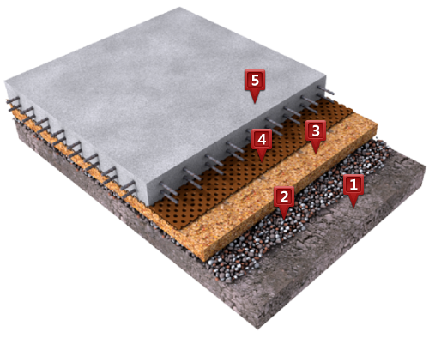

Ще ра перегляньте и відправте відповіді.
Відповіді надіслати на мою електронну пошту або на сторінку в Вайбер або в Телеграмм +380680803123 Nikolay_Polekhin
А тепер переходимо до вивченню нового матеріалу. Сьогодні ми розглянемо з вами технологію улаштування і заливку фундаментів . Для вивчення цієї теми вам потрібно мати під рукою навчальний елемент і опорний конспект. Ось вони:

- Навчальний елемент  - Назва: Безпека праці  - Професія: Муляр | Код

1. Перед початком виконання робіт муляра інструктують про безпечні способи виконання виробничого завдання.
2. Муляр перед початком виконання робіт повинен одягти спецодяг, оглянути робоче місце, перевірити справність інструментів, інвентарю, пристроїв.

3. Рукоятки інструментів повинні мати надійне кріплення і бути без вибоїн і відколів.

Довжина ручок скарпелів, молотків
та інших ударних інструментів повинна
бути не менше 150мм

УЛАШТУВАННЯ ФУНДАМЕНТІВ

ОРГАНІЗАЦІЯ
РОБОЧОГО
МІСЦЯ
ПІДБІР ІНСТРУМЕНТУ
ТА ПРИСТРОЮ

ПІДГОТОВКА МАТЕРІАЛІВ

ВСТАНОВЛЮВАННЯ ОПАЛУБКИ

ЗАЛИВКА ЩЕБНЕМ

БЕТОН

ОПОРНИЙ КОНСПЕКТ
УТВОРЕННЯ БЕТОНУ

БЕТОННА
СУМІШ

БЕТОН

ТВЕРДІННЯ
Ф
О
Р
М
У
В
А
Н
Н
Я
Перш ніж приступити до роботи ми повинні спочатку організувати своє робоче місце. Організація робочого місця повинна бути така, щоб дотримувалась безпека і зручність в роботі. Тобто весь матеріал повинен бути у зоні досягнення рук. Прийміть до уваги: що ми беремо лівою рукою – на лівої стороні, що беремо правою рукою – праворуч. І ще, пам’ятайте: що береться частіше складаємо ближче, що ріже – далі. Як ви думаєте, чому саме так?
Тому що при такої організації потрібно небагато часу і більше можна зробить роботи..
А тому ви зможете більше заробити грошей.
Ну а зараз перейдемо до самої технології улаштування фундаментів...

Влаштування опалубки для бутових й бутобетонних фундаментів
Опалубка - це коробчаста конструкція (форма) для заповнення бетоном, бутобетоном, після зняття якої одержуємо бутобетонну або залізобетонну стіну, або фундамент необхідної форми й розмірів згідно з кресленням.
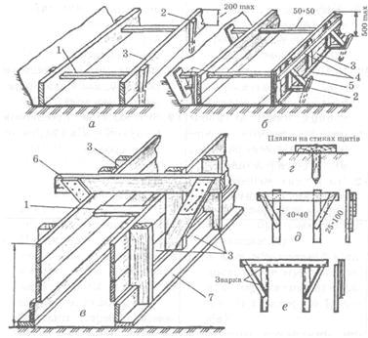
Рис. 1 Опалубка стрічкових фундаментів: а - прямокутних висотою до 200 мм, б - висотою до 500 мм, в — ступінчастих; 1 - розпірка, 2 - кілки, 3 - щит боковий або дошка, 4 - притискні дошки, 5 - підкоси, 6 - хомути, 7 - напрямна дошка; г - закріплення напрямної дошки, д, є — хомути
Опалубка повинна бути стійкою, міцною, гладкою, жорсткою зручною в складанні і розбиранні і відносно дешевою. Для виготовлення опалубки використовують дошки завтовшки 25-40 мм, шириною 120-150 мм; деревно-стружкові плити, водоупорну клеєну фанеру або метал. Недоліком дерев'яної опалубки є те, що вона деформується, всмоктує воду, жолобиться і має невелику оборотність. За конструкцією і застосуванням розрізняють такі види опалубки (рис. 1). Опалубку доцільно виготовляти з окремих щитів, які закріплюються кілками, розпірками, підкосами або хомутами.
На рис. 2 зображена збірно-розбірна опалубка для фундаментів під колони.
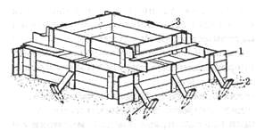
Рис. 2. Опалубка ступінчастого фундаменту: 1 - щити нижньої частини, 2 — кілки, 3 — щити верхньої частини, 4 - підкоси

Заливка стрічкового фундаменту
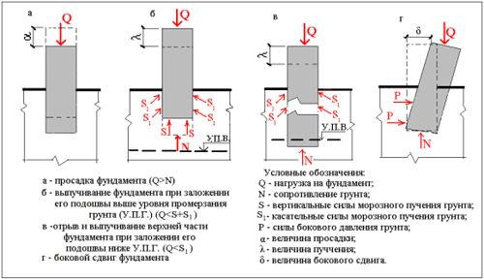
Конструкція стрічкового монолітного фундаменту.
до заливки стрічкового фундаменту треба встановити опалубку, яка представляє собою будівельний короб з шиферу, дощок, фанери або інших матеріалів. Він потрібен для формування бетонної «стрічки» і для запобігання пересихання розчину, тому що частина вологи поглинається землею. Заливка фундаменту без опалубки допускається на глинистому щільному грунті, але тільки за умови, що обовязково по всьому периметру траншеї буде укладена поліетиленова плівка.
заливати фундамент потрібно за один раз. В іншому випадку в основі утворюються стикувальні шви, які послаблять конструкцію і затягнуть будівництво. До потрібної висоти заливається розчин і розподіляється одночасно по всій довжині траншеї. Після цього він трамбується за допомогою вибропресса або глибинного вібратора до тих пір, поки не виступить на поверхню біляста цементна вода. В процесі утрамбовки бетонний розчин звільняється від бульбашок повітря. Якщо ж ці бульбашки застигнуть, то, під впливом перепаду температур, фундамент може зруйнуватися.
Коли стрічковий фундамент буде готовий, він вирівнюється ретельно будівельним кельмою, а потім накривається мішковиною. Опалубку можна зняти через 3 дня. При виконанні стрічкового фундаменту з армуванням перед заливкою цементу закладається худий бетон на піщано-гравійну подушку висотою 5-10 см з високим вмістом наповнювачів.
Приблизно через тиждень він набере міцність близько 50%. Цього достатньо, щоб продовжити роботу і зробити укладку арматури. Для формування сітки необхідні прутки з діаметром 8-10 мм. Потім вона звязується вязанням дротом. Небажано використовувати для цих цілей зварювання, тому що місця зєднань будуть схильні до корозії в більшій мірі.
Триває затвердіння стрічкового фундаменту близько 4-6 тижнів. Весь цей час потрібно стежити за його поверхнею. Треба зволожувати верхній шар, якщо він сильно пересихає при жаркій погоді, так як внутрішні шари цементу під утворилася кіркою будуть дуже тривалий час залишатися рідкими. Під час дощу, навпаки, щоб бетонна стрічка не розмокла, необхідно вкривати поверхню плівкою. Щоб стрічковий фундамент був більш щільним, зверху по периметру можна вже через тиждень укласти кілька рядів цегли.

Заливка монолітного фундаменту
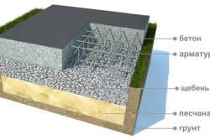
Конструкція монолітного фундаменту.
Перед тим як почнеться заливка фундаменту під будинок, потрібно підготувати опалубку і дотримуватися всі тонкощі технології. При обліку сучасних технологій будівництва опалубку потрібно організувати із застосуванням засобів теплоізоляції і гідроізоляції. Тому дно опалубки вистилається руберойдом, а потім, щоб руберойд не став взаємодіяти з теплоізоляційними плитами, покривається стяжкою. Поверх нього встановлюється шар теплоізоляції з пінопласту або полістиролу товщиною в 10 см. З теплоізоляційних плит також виконуються і боки опалубки.
Потім в неї вкладається армирующий каркас. З товстої арматури, яка повязана дротяними хомутами, виготовляються дві сітки, за умови, що їх осередки будуть розміром 20 * 20 см. Встановлюються сітки паралельно і горизонтально відносно один одного. Через кожні 30 см на нижню сітку укладають додатково сталеві прути.
На цьому закінчується підготовка до заливці монолітного фундаменту. У цей час уже повинен бути готовий бетонний розчин, який буде в подальшому залитий в армовану опалубку. В результаті його верхній шар ретельно розрівнюється і прикривається для схоплювання бетону плівкою.

Заливка стовпчастого фундаменту
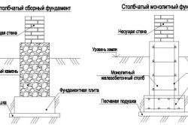
Конструкція стовпчастого фундаменту.
Широке застосування і велика популярність стовпчастого фундаменту в будівництві пояснюється міцністю і простотою його зведення. Але, крім переваг, стовпчастий фундамент має і недоліки, які потрібно враховувати при його зведенні своїми руками. Такий фундамент не можна зводити на місцевості з грунтовими водами, на рухомих грунтах і на місцевості з великими перепадами висот.
Для заливки стовпчастого фундаменту під будинок знадобляться нижчеперелічені матеріали: опори (з бетону, залізобетону, цегли), арматура, пісок, цемент, дошки для виконання опалубки і щебінь.
Як матеріал для виконання опалубки використовується дошка товщиною 20 мм. У порівнянні з деревно-стружкових плит або металевими пластинами, така дошка має меншу вартість і невелика вага. З цих дощок потрібно зібрати щити, а з щитів - короба. Вони будуть вставлені на місці установки опор в підготовлене в землі отвір. Для позбавлення від вбирання води деревиною з бетону і значного полегшення демонтажу короба, внутрішня поверхня короба, після висихання бетонної суміші, ретельно змочують водою.
Виконується армування фундаменту арматурою з діаметром 14 мм. Всередині короба арматура розташовується таким чином, щоб до стіни короба її краю не діставали 5 мм. Арматура діаметром 6 мм використовується в якості поздовжніх прутів, які через кожні 30-40 см приварюються до горизонтальних прутів. Так як до поздовжніх прутів згодом буде прикріплений каркас ростверку, вони мають довжину більшу, ніж короб, на 50 см. Надлишки прутів легко прибираються після виконання каркаса ростверків.
Заливка бетону проводиться на заключному етапі. Він заливається з обовязковою розбивкою вібратором, шарами по 20-40 мм. Це виключає утворення повітряних кишень, через які може бути значно ослаблений фундамент в цілому. Рекомендується виконувати заливку за один раз. Заливається шар бетону і розбивається вібратором. І так повторюється до самого верху опори. При заливці опори з інтервалом в день утворюється шов на стику шарів, який на несучої особливості фундаменту буде позначатися негативно.
Останнє оброблення поверхні бетону робиться гумовою або брезентовою стрічкою (рис. 4, в) і, при необхідності, скребком (рис. 4, г) і металевою теркою (рис 4, д) або гладилкою.
Після бетонування непарних смуг маячні дошки виймають і бетонують парні смуги (рис. 2, б). Для кращого тужавіння бетону поверхню засипають стружкою і періодично змочують водою. По залізобетонному перекриттю засипають шлаком і роблять цементну стяжку завтовшки 40 мм.
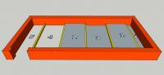
При влаштуванні чистих бетонних підлог на великих площадках використовують метод вакууму за допомогою вакуум-насоса.
У бетонних підлогах улаштовують повздовжні (на всю товщину шару бетону, звичайно 10-20 см) і поперечні (фальшиві) деформаційні шви, які розрізають бетон основи (підлоги) це роблять для того, щоб при осіданні у бетоні не з'являлися тріщини.
Фальшивий деформаційний шов створюється в процесі бетонування за допомогою металевої смужки (шириною 80-100 мм і товщиною 4-6 мм) або дошки, які після 40-60 хв. обережно виймають і заливають шов бітумом або цементним розчином.
Тепер давайте переглянемо видео ролики для закріплення нового матеріалу і дамо відповідь на контрольні запитання.

https://www.youtube.com/watch?v=R1Oqdh3KZYc&t=12s

Контрольні запитання
1. Які роботи проводять перед влаштуванням бетонної підготовки.
2.Як розбивають підлогу перед влаштуванням бетонної підготовки.
3.Як бетонують смуги розбиті маяками.
4. Чим розрівнють і ущільнюють бетон у смугах.
5.Чим загладжують поверхню після вібрування
6.Яким інструментом проводять остаточну обробку поверхні.
7.Що влаштовують у бетонних підлогах для попередження появи тріщин.
8. Що таке стяжка?
9. Яка послідовність влаштування стяжок?
10.Що таке залізнення?
11. Що таке самовирівнюючі суміші?

Домашне завдання: Засвоїти технологію улаштування фундаментів. Відповіді на питання надіслати на мою електронну пошту.

